Спецификация
№ п/п | Наименование товара, характеристики товара, которые не могут изменяться (описание товара) Показатели товара (для целей оценки требованиям Заказчика) | Кол-во(шт) | Цена | Сумма
Кровать детская
Габаритные размеры кровати 1400/600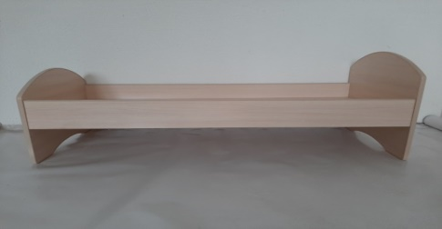
Длина - не менее 1416мм,Ширина – не менее 616мм
Высота изголовья – не менее 600мм,высота подножия кровати –не менее 500
Размеры спального места (Д*Ш) – не менее 1400*600мм
Глубина спального места не менее 10мм,Высота бортов спального места не менее 10мм
Материал основы: ЛДСП с классом эмиссии формальдегида Е1.Все углы скруглены.
Все внешние торцевые части кровати оборудованы ПВХ кант Т-16
Ложе кровати – ЛДСП толщина 16 мм. прикручено к деревянному подкаркаснику.
Кровать установлена на полимерные подпятники, предотвращающие повреждение напольного покрытия.
Фурнитура и крепежные детали, выходящие на лицевые поверхности, имеют защитно-декоративные покрытия.
Цвет корпуса по согласованию с заказчиком-бук
Обязательно наличие сертификата на детскую мебель!
Для использования и сочетания с ранее закупленной мебелью, соответственно, эквивалент мебели рассматриваться не будет!!!!
1 | Кровать детская ,цвет бук 1400*600 | 1 | 4860,00 | 4860,00
2 | Кровать детская ,цвет бук 1400*600 | 36 | 4865,00 | 175140,00
Итого: |  |  |  | 180 000,00
Без НДС: |  |  |  | 0,00

Всего наименований 2на сумму: 180 000,00 ( Сто восемьдесят тысяч рублей 00 копеек) Без НДС.

